ESTRATEGIA DE CANALES Y EMBUDO DE CONVERSIÓN
Woodbird — Aves decorativas de madera
Materia | El Emprendedor Digital y el Contexto (EDC)
Actividad | Sprint 2 — Semana 5 — Estrategia de Canales y Embudo de Conversión
Startup | Woodbird — Aves decorativas de madera
Autor | Reiss Jorge Nicolás
Docente | Ibañez Erick
Fecha | 22 de septiembre de 2026

1. Objeto del documento
Este documento planifica cómo Woodbird adquiere usuarios digitales: define el rol de cada canal, diseña la cuenta comercial de Instagram que origina el tráfico orgánico y documenta el embudo de conversión que lleva a esas visitas hasta la landing page, el catálogo y la compra simulada del sitio web. Para cada etapa se establecen el contenido, la acción esperada, el indicador que la mide y las mejoras previstas para reducir el abandono.

2. Estrategia de canales
El lienzo de modelo de negocio define un principio que ordena toda la estrategia: las redes sociales generan descubrimiento, pero la venta se cierra únicamente en el sitio propio. Por eso cada canal tiene una sola función dentro del embudo y todos desembocan en la tienda.
Canal | Tipo | Función en el embudo | Etapa | En esta fase
Instagram | Propio (orgánico) | Descubrimiento de la marca y origen del tráfico al sitio. | Alcance e interés | Activo: canal principal
Sitio web woodbird.com.ar | Propio | Landing, catálogo, carrito y checkout. Único punto de conversión. | Consideración y conversión | Activo
Facebook | Propio (orgánico) | Réplica del contenido de Instagram para el segmento de mayor edad. | Alcance | Diferido
WhatsApp | Propio | Consultas previas y encargos personalizados. | Consideración | Diferido
Publicidad paga en redes | Pago | Captación de clientes nuevos con segmentación por intereses. | Alcance | Diferido: la consigna pide tráfico orgánico
Correo electrónico | Propio | Recompra y novedades. | Fidelización | Diferido: requiere consentimiento aparte (ver sección 7)

Criterio de priorización. En esta fase se concentra el esfuerzo en un único canal de adquisición (Instagram) y un único canal de conversión (el sitio). Con un equipo de una sola persona, abrir más canales dispersaría el esfuerzo sin datos que lo justifiquen; los canales diferidos se activan cuando el embudo principal esté medido.

3. Instagram comercial de Woodbird
La cuenta se diseña como cuenta profesional de empresa, lo que habilita el enlace en la biografía, los stickers de enlace en historias y las estadísticas nativas de Instagram, que son la fuente de medición de las primeras etapas del embudo.
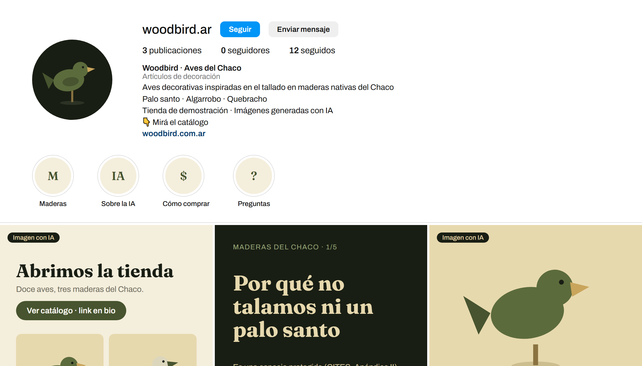
Figura 1. Maqueta del perfil con las tres publicaciones de lanzamiento. Las ilustraciones son las mismas del documento de wireframes del Sprint 1.
Elemento | Definición
Nombre de usuario | @woodbird.ar (a confirmar su disponibilidad al crear la cuenta, según el informe de marca).
Nombre visible | Woodbird · Aves del Chaco
Categoría | Artículos de decoración
Biografía | Aves decorativas inspiradas en el tallado en maderas nativas del Chaco. Palo santo · Algarrobo · Quebracho. Tienda de demostración · Imágenes generadas con IA. Mirá el catálogo.
Enlace | https://woodbird.com.ar/?utm_source=instagram&utm_medium=social&utm_campaign=lanzamiento&utm_content=bio
Historias destacadas | Maderas · Sobre la IA · Cómo comprar · Preguntas
Identidad visual | Paleta y tipografías del sistema de diseño del sitio (Corteza, Duramen, Albura, Resina; Fraunces y Archivo) para que el paso de Instagram al sitio no se perciba como un cambio de marca.

3.1. Línea editorial
Pilar de contenido | Peso | Objetivo | Ejemplo
Producto | 40 % | Mostrar las piezas y llevar al catálogo. | Ficha visual del Cardenal con precio.
Maderas y territorio | 35 % | Educar sobre las especies nativas y el triple impacto. | Carrusel «Por qué no talamos ni un palo santo».
Transparencia y marca | 25 % | Explicar la tienda de demostración y el uso de IA. | Historia destacada «Sobre la IA».

Frecuencia y regla de transparencia. Tres publicaciones por semana y al menos una historia diaria con sticker de enlace. Toda imagen de producto lleva el sello «Imagen con IA» y la etiqueta #ImagenConIA, en cumplimiento de la Declaración ética de uso de IA del Sprint 1.

3.2. Publicaciones de lanzamiento
 | Formato | Texto de la publicación | Llamado a la acción y enlace
P1 | Imagen única: «Abrimos la tienda» | Abrimos Woodbird: doce aves inspiradas en el tallado en palo santo, algarrobo y quebracho del Chaco. Todas diseñadas con inteligencia artificial, sin talar un solo árbol. #Woodbird #DecoraciónConIdentidad #ImagenConIA | «Mirá el catálogo: link en la bio» → https://woodbird.com.ar/?utm_source=instagram&utm_medium=social&utm_campaign=lanzamiento&utm_content=p1_lanzamiento#catalogo
P2 | Carrusel educativo de 5 láminas | El palo santo es una especie protegida del bosque chaqueño. Te contamos por qué nuestras piezas existen solo como diseños y qué significa eso para el monte. #MaderasDelChaco #TripleImpacto | Última lámina: «Conocé las aves inspiradas en estas maderas» → https://woodbird.com.ar/?utm_source=instagram&utm_medium=social&utm_campaign=lanzamiento&utm_content=p2_maderas#maderas
P3 | Imagen de producto: Cardenal | Cardenal · Palo santo · 22 cm. El copete marcado y el pecho pulido. $28.400 en la tienda de demostración. #Cardenal #ImagenConIA | «Agregalo desde el link en la bio» → https://woodbird.com.ar/?utm_source=instagram&utm_medium=social&utm_campaign=lanzamiento&utm_content=p3_cardenal#catalogo
H | Historias diarias | Una pieza por día con sticker de enlace, encuestas («¿palo santo o quebracho?») y respuestas a preguntas. | Sticker «Ver pieza» → https://woodbird.com.ar/?utm_source=instagram&utm_medium=social&utm_campaign=lanzamiento&utm_content=historia#catalogo

4. Embudo de conversión
El embudo sigue el modelo de etapas de descubrimiento, interés, consideración y conversión. Los volúmenes corresponden al primer mes de campaña orgánica y son supuestos de planificación, no mediciones: sirven como línea base para comparar cuando la cuenta esté activa.
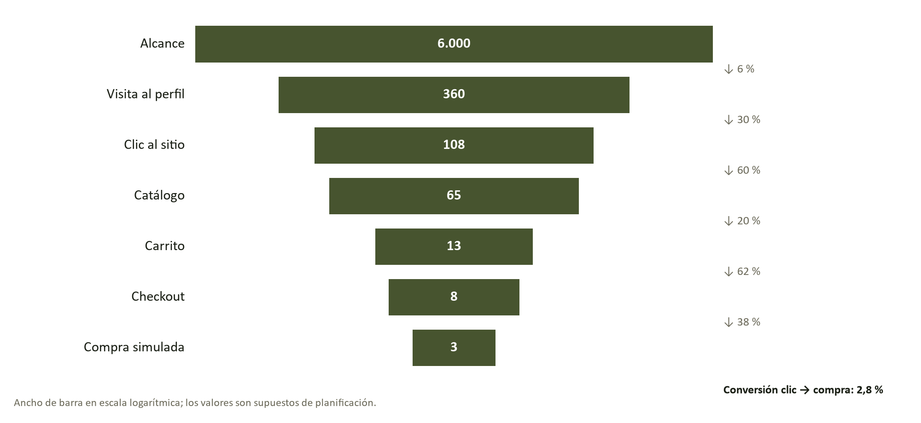
Figura 2. Embudo proyectado. A la derecha, el porcentaje que pasa de cada etapa a la siguiente.
Etapa | Dónde ocurre | Indicador (KPI) | Meta | Pasa
Alcance | Feed, Reels y Explorar | Cuentas alcanzadas en Instagram | 6.000 | —
Visita al perfil | Perfil de Instagram | Visitas al perfil @woodbird.ar | 360 | 6 %
Clic al sitio | Enlace con UTM | Toques en el enlace de la bio o del sticker | 108 | 30 %
Catálogo | index.html#catalogo | Sesiones que llegan a #catalogo | 65 | 60 %
Carrito | index.html#carrito | Sesiones que agregan una pieza | 13 | 20 %
Checkout | index.html#checkout | Sesiones que completan datos | 8 | 62 %
Compra simulada | Mensaje de confirmación | Confirmaciones del pedido | 3 | 38 %

4.1. Recorrido del usuario
- Descubre. Ve la publicación del Cardenal en su feed o en Explorar.
- Se interesa. Toca el nombre de la cuenta y llega al perfil: la biografía le dice qué se vende y que es una tienda de demostración.
- Hace clic. Toca el enlace de la biografía. El enlace lleva parámetros UTM que identifican de qué publicación viene.
- Aterriza. La portada del sitio repite el mensaje de Instagram («Aves del Chaco, talladas a mano») y ofrece un único botón: «Ver catálogo».
- Compara. En el catálogo filtra por madera o precio. Cada tarjeta muestra imagen, madera, medida, precio y el sello de IA.
- Decide. Agrega la pieza. En el carrito ve el costo de envío antes de avanzar, sin importes sorpresa.
- Convierte. Completa sus datos, acepta la política de privacidad y confirma. El sitio muestra la confirmación del pedido simulado.

5. Medición
Etapas | Fuente de datos | Cómo se mide
Alcance, visitas al perfil y clics | Estadísticas de Instagram (cuenta profesional) | Cuentas alcanzadas, visitas al perfil y toques en el enlace, por publicación.
Origen del tráfico | Parámetros UTM en cada enlace | Identifican canal, campaña y publicación de origen de cada visita.
Catálogo a compra simulada | Pruebas de usuario de la semana 6 | Se observa a usuarios de prueba recorrer el sitio y se registra en qué paso abandonan.

Coherencia con la privacidad. La Política de Privacidad publicada declara que el sitio no usa cookies ni herramientas de analítica (cláusulas 8 y 9). Por eso, en esta fase, las etapas internas del sitio se miden con pruebas de usuario y no con rastreo. Incorporar una herramienta de analítica exige antes actualizar la política y pedir el consentimiento correspondiente.
Indicador principal. Tasa de conversión = compras simuladas ÷ clics al sitio × 100. Meta del primer mes: 2,8 % (3 compras sobre 108 clics).

6. Puntos de fuga y mejoras
Paso | Causa probable de abandono | Mejora prevista
Perfil → clic | La biografía no deja claro qué se vende ni a dónde lleva el enlace. | Biografía de cuatro líneas con llamado a la acción explícito y un único enlace.
Clic → catálogo | La portada no coincide con lo que se vio en Instagram. | Misma paleta, tipografías y mensaje; un solo botón visible sobre la portada.
Catálogo → carrito | Faltan las imágenes de producto: hoy se ven láminas vacías. | Generar las 12 imágenes con IA (riesgo R6). Es la mejora de mayor impacto.
Carrito → checkout | Costos que aparecen recién al pagar. | El envío se muestra en el carrito, antes del checkout (decisión de los wireframes).
Checkout → compra | Formulario largo o desconfianza sobre los datos. | Pocos campos, teléfono opcional, aviso de simulación y enlace a la política de privacidad.

7. Fidelización
Una vez creada la cuenta, el mensaje de confirmación de la compra simulada invitará a seguir el Instagram para ver las piezas nuevas. La recompra por correo electrónico prevista en el lienzo queda diferida: la Política de Privacidad limita el uso del correo a la simulación de compra, por lo que enviar novedades requiere una casilla de consentimiento separada y opcional, y una nueva versión de la política.

8. Conclusión
La estrategia concentra la adquisición en Instagram y la conversión en el sitio propio, con un embudo de siete etapas medible en cada paso y coherente con la identidad visual, la transparencia sobre el uso de IA y la política de privacidad del proyecto. El punto de fuga más costoso identificado es la falta de imágenes de producto en el catálogo, por lo que su generación pasa a ser una prioridad del Sprint 2.

